Les 6 faces du dé.
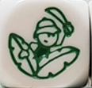 | Un explorateur | ………………………………..  ………………………………..
 | Un piranha | ………………………………..  ………………………………..
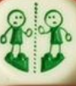 | Un reflet | ………………………………..  ………………………………..
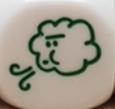 | Un nuage souffle | ………………………………..  ………………………………..
 | Tourner en rond | ………………………………..  ………………………………..
 | Un nauffrage | ………………………………..  ………………………………..

